**EXMO. SR. PRESIDENTE DA CÂMARA MUNICIPAL DE SUMARÉ**

O vereador abaixo subscrito, no uso de suas prerrogativas regimentais, solicita que seja encaminhada a presente indicação ao Exmo. Sr. Prefeito para que viabilize, por meio do departamento competente, a instalação de um **REDUTOR DE VELOCIDADE** na **Rua Mariana Salgado Rocha,** próximo ao n° 404**, Vila Zilda Natel - Sumaré / SP.**

A presente indicação visa atender à demanda da população que solicita a instalação de um redutor de velocidade na via pública. Sabe-se que o redutor de velocidade além de ser a medida mais adequada, considerando a velocidade incompatível dos automóveis, contribui na segurança viária e reduz significativamente o número de acidentes na via.

Neste sentido, esperamos empenho e atenção especial do Executivo para com esta indicação, pois se trata de um pleito da população e o atendimento é de suma importância.

Sumaré, 10 de julho de 2020

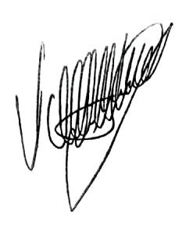

**Valdir de Oliveira**

**Republicanos**